作 者 推 荐

康恩•伊古尔登（Conn Iggulden）

作者简介：


康恩•伊古尔登（Conn Iggulden），出生于一九七一年，父亲是英国人，母亲是爱尔兰人（母亲祖父是爱尔兰传统作家）。生活在诺斯伍德期间，柯恩·伊格尔登就读于圣马丁斯中学，随后转去泰莱斯商务学校。在伦敦大学攻读英文，后来在圣格雷戈里天主教学校担任七年英文系主任。菲妮·科顿便是他当时教授的学生之一。伊格尔登结束教学生涯后，于2003年完成了自己第一部小说《罗马大门》（The Gates of Rome）。已经结婚的伊格尔登，和妻子育有四个孩子，目前一家人生活在英国赫特福德郡。

作品有：

《罗马皇帝》（EMPEROR）系列：
《罗马之门》（THE GATES OF ROME），2003
《诸王之死》（THE DEATH OF KINGS），2004
《剑场》（THE FIELD OF SWORDS），2005
《战争诸神》（THE GODS OF WAR），2006

《征服者》（CONQUEROR）系列（中文简体版已授权）：
《瀚海苍狼》（WOLF OF THE PLAINS），2007
《弓马枭雄》（LORDS OF THE BOW），2008
《一柱擎天》（BONES OF THE HILLS），2008
《六合为家》（EMPIRE OF SILVER），2010

《男孩的冒险书》（DANGEROUS BOOKS）系列：
《男孩的冒险书》（THE DANGEROUS BOOK FOR BOYS），2007 （中文简体版已授权）
《男孩的冒险书 须做袖珍版》（THE POCKET DANGEROUS BOOK FOR BOYS: THINGS TO DO），2007
《男孩的冒险书 年鉴》（THE DANGEROUS BOOK FOR BOYS YEARBOOK），2007
《男孩的冒险书 须知袖珍版》（THE POCKET DANGEROUS BOOK FOR BOYS: THINGS TO KNOW），
《男孩的冒险书 世界奇观》（THE POCKET DANGEROUS BOOK FOR BOYS: WONDERS OF THE WORLD），2008
《男孩的冒险书 事实，人物和娱乐》（THE POCKET DANGEROUS BOOK FOR BOYS: FACTS, FIGURES AND FUN），2008
《英雄们的冒险书》（THE DANGEROUS BOOK OF HEROES），2009

其他：
《黑水》（BLACKWATER），2006
《电影胶片：儿童爆炸故事》（TOLLINS: EXPLOSIVE TALES FOR CHILDREN），2009
《如何引爆胶片》（HOW TO BLOW UP TOLLINS），2010

系列作品
盐之帝国三部曲
The Empire of Salt

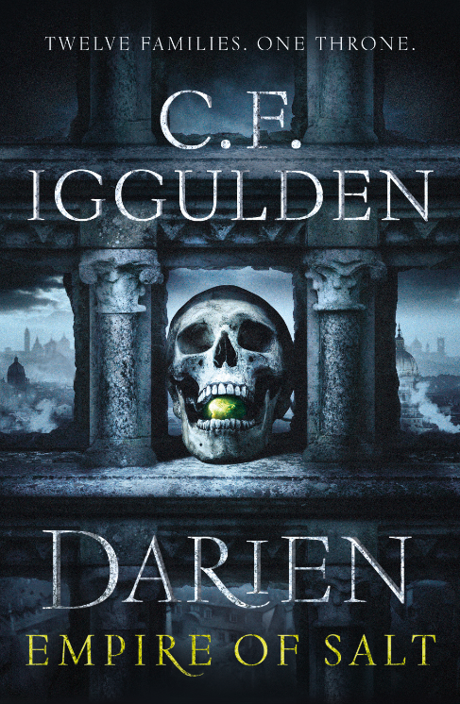
中文书名：《盐之帝国三部曲之一：达里安城》
英文书名：DARIEN (Book 1 of The Empire of Salt)
作 者：C F Iggulden (Conn Iggulden)
出 版 社：Penguin Random House
代理公司：A.M. Heath/ANA/ Vicky Wen
出版时间：2017年7月
代理地区：中国大陆、台湾
页 数：226页
审读资料：电子稿
类 型：奇幻
·版权已授：芬兰，法国，德国，西班牙

内容简介：

十二个家族，一个王位。
五位末路之徒，一次谋杀。
一部引人入胜的、充满魔幻色彩的史诗巨作

达里安城，曾几何时，是威震天下的盐之帝国的中心，而如今，却只剩一片贫瘠荒漠环绕。千年来，这里由十二大家族及一支冷酷无情的军队统治。各路人等嗅着机遇、血腥和猎奇的味道来到这里，刺客、间谍、法师、佣兵、乞丐……这里不仅是一片荒漠，也是一篇混沌的汪洋。

在这个城邦里，一切为了生存，一切赤裸而真实。痛苦、斗争、背叛，这些犹如饮水吃饭一样，是生存的基本。一起谋杀的阴谋，将五个原本陌生的人串联在一起。

伊莱亚斯·波斯特，技艺卓群的猎人，备受尊重，经常运用其高超的探索和狩猎手段，救济镇民，却怎样也无法挽救被贫瘠和瘟疫夺取性命的儿子。妻女相继感染，而半生的尊敬和积蓄，也无法买到一瓶救命药水。绝望之下，伊莱亚斯铤而走险，意欲用自己的性命与神秘人交换亲人生存下去的希望。

泰利乌斯，这位东方的勇士，只想隐姓埋名地生存在这个城市中，经营自己的小铺，却无奈发现，费心费力隐藏的过往，终因其过于闪耀而震撼，而即将浮出水面。
唯利是图的商人斯瑞佛德·道尔，梦想成为亿万富翁，为此不惜一切代价；来自古老世界的亚瑟，渴望制造自己最完美的祭品；黑发美女南希，动人的面容下却拥有毁灭所有的人的神秘力量……

五段命运相交，五个没有退路的人，在这凶险不安的城邦之中，缔造一段惊人而恢弘的史诗故事。这本书一定会让你手不释卷，不停想要问“然后呢”而一口气读完。

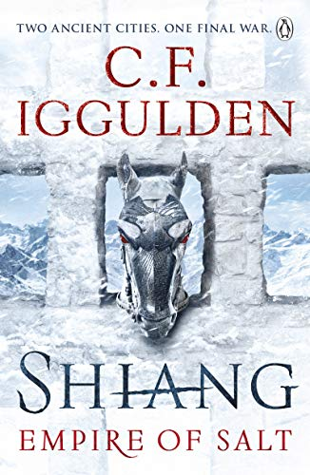
中文书名：《盐之帝国三部曲之二：祥城》
英文书名：SHIANG (Book 2 of The Empire of Salt)
作 者：C F Iggulden (Conn Iggulden)
出 版 社：Penguin Random House
代理公司：A.M. Heath/ANA/ Vicky Wen
出版时间：2018年10月
代理地区：中国大陆、台湾
页 数：368页
审读资料：电子稿
类 型：奇幻
·版权已授：法国，巴西

内容简介：

十二大家族争夺同一个王座——阴谋或阳谋，战事一触即发。

祥城位于盐之帝国的边境地带，由一个家族掌权，控制城内所有士兵、间谍，规定城中传统，并传承古老知识，这个家族以此来稳固自己的皇权。城市中的人民逆来顺受，隐忍地臣服于他们不可颠覆的权力。

然而，城中一些野心勃勃的高官从秘密渠道得知了位于帝国西部的大城达里安正在发生的战争，这令他们蠢蠢欲动，开始谋划侵蚀祥城王者的权力。

一队战士争分夺秒地行进在从达里安城去往祥城之间的大道上，搜寻一小群叛变者，他们被一股神秘的古代力量所驱使，意欲攻击二城，并让盐之帝国臣服于膝下。
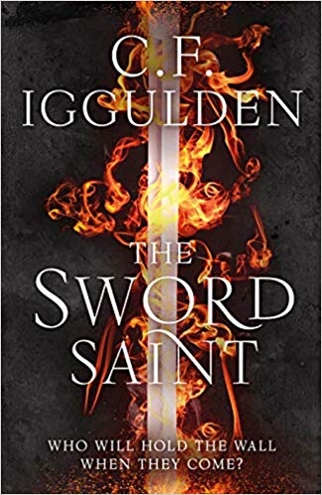
中文书名：《盐之帝国三部曲之三：剑圣》
英文书名：THE SWORD SAINT (Book 3 of The Empire of Salt)
作 者：C F Iggulden (Conn Iggulden)
出 版 社：Michael Joseph
代理公司：A.M. Heath/ANA/Vicky Wen
出版时间：2019年8月
代理地区：中国大陆、台湾
页 数：384页
审读资料：电子稿
类 型：奇幻

内容简介：

THE EPIC CONCLUSION TO THE BESTSELLING EMPIRE OF SALT SERIES.
史诗巨制畅销书盐之帝国的终结篇。

城邦被毁。王朝陨落。黑暗正在袭来。

成功招来的是冷眼旁观。假冒的国王则在追求统治。而他的将士将给达里带来荒凉和绝望。遭遇了背信弃义的四面楚歌，这个古老的都城看起来摇摇欲坠。

然而在这个伟大城邦的高墙之中，一个小队正在集结。泰利乌斯熟知其中每个人：一位猎人、一位赌徒、一位送葬者、一位地下党以及祥城的圣剑者。当达里收到威胁时，泰利乌斯就会集结他们起身迎战。

一座城邦并不仅是生活于其中的那些生命。达里的街道、庭院、房屋和酒馆是山上的篝火，是世界生命和光明的灯塔。

这就是为什么他们宁愿冒着丧命的危险也要拯救它。

“玫瑰战争”系列
Wars of the Roses
版权已授权全球16种语言！
巴西，保加利亚，捷克，丹麦，芬兰，德国，匈牙利，意大利，荷兰，挪威，葡萄牙，罗马尼亚，俄罗斯，西班牙，瑞典，土耳其

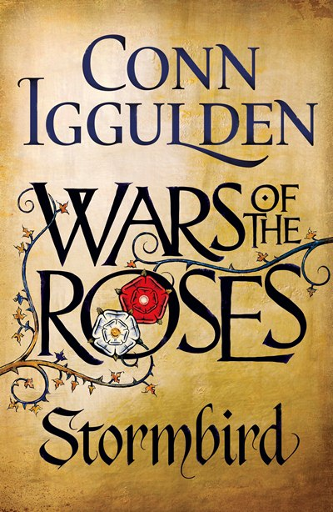
中文书名：《玫瑰战争系列第一卷：风暴鸟》
英文书名：WARS OF THE ROSES: STORMBIRD
作 者：Conn Iggulden
出 版 社：Michael Joseph/Penguin
代理公司：A.M. Heath/ANA/ Vicky Wen
页 数：520页
出版时间：2013年10月
代理地区：中国大陆、台湾
审读资料：电子稿
类 型： 历史小说
·“帝国”五部曲系列作者，相关作品已授权Spitfire 发行制作公司拍摄
·畅销小说《男孩冒险书》（The Dangerous Book for Boys）合著人之一（该作品已在中国发售，并获得2006年不列颠银河奖）

内容简介：

在《玫瑰战争》（Wars of the Rose）新系列丛书中，历史小说大师柯恩·伊格尔登将向我们重述英国当年那段扣人心弦的内战往事。
亨利五世——伟大的英格兰国王——长眠在那段历史之中
经过多年的摄政统治，一四三七年，柔弱尽职的亨利四世终于达到法定年龄，继位了王位。然而身体上的不健康，与性格上的软弱却导致他成为一个懦弱的国王——他需要靠身边最亲近的部下，间谍大师德里·布鲁尔、威廉·德·拉·保罗与萨福克公爵来一起协助治理自己的国家。

然而另一边，诸如金雀花王族理查德、约克公爵这部分人，他们坚持认为如果她还活着，英国一定会由一位更坚强的国王来领导。随着英国在法国的领土受到威胁，种种不好的谣言开始在国内四散，人们担心亨利国王与他的谋士们会眼睁睁地看着整个国家毁灭，恐惧在群众间蔓延。在一场秘密交易的进行下，亨利国王迎娶一位年轻的法国贵妇，安茹的玛格丽特。霎时间，曾经的担心全部化为现实。

一场暴风雨逐渐席卷整个英国，亨利国王与他的支持者们不是在国外被困就是在国内被困。究竟谁，亦或什么，才能赶在一切太迟之前拯救这个国家？

媒体评价：

“小说内容丰富，含义深广。伊格尔登了解这段史料，也了解他的读者。”
----《独立者报》（Independent）

“从伊格尔登将历史变成一部史诗小说那一刻起，他已经成为举世无双的小说家。”
----《每日镜报》（Daily Mirror）

“伊格尔登……所讲的绝对是一个足以震惊四座的故事。”
----《泰晤士报》（The Times）

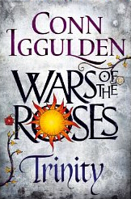
中文书名：《玫瑰战争系列第二卷：三位一体》
英文书名：WARS OF THE ROSES: TRINITY
作 者：Conn Iggulden
出 版 社：Michael Joseph/Penguin
代理公司：A.M. Heath/ANA/ Vicky Wen
页 数：493页
出版时间：2014年10月
代理地区：中国大陆、台湾
审读资料：电子稿
类 型： 历史小说

内容简介：

《三位一体》再次续写了《玫瑰战争》的辉煌，这部扣人心弦的作品是该系列的第二部，出自历史小说大师康恩•伊古尔登之手。

1454年：亨利六世国王被流放在温莎城堡，他被疾病困扰时愈一年，目不能视，精神混沌。

他忠心耿耿的妻子、皇后安茹的玛格丽特竭尽全力保护丈夫的利益，并希望她的儿子爱德华总有一天能够明白父亲对他的爱。

约克公爵查理在亨利发疯时成为护国公，管理着整个国家。索尔兹伯里伯爵和沃里克伯爵同查理组成了强大的三位一体，试图征服亨利及其皇后的支持者们。

不过谁也没想到国王竟然恢复了健康，他回到伦敦重新夺回自己的王位，权利平衡再一次陷入动荡。

兰开斯特家族与约克家族的冲突无疑意味着一场分裂英格兰的战争……

《三位一体》（Trinity）是继《暴风鸟》（Stormbird）之后，由历史小说大师康恩•伊古尔登撰写的又一部玫瑰战争系列作品的力作。将深深吸引《权利的游戏》（Game of Thrones）与《都铎王朝》（The Tudors）的粉丝们。

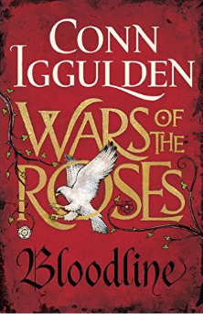
中文书名：《玫瑰战争系列第三卷：赤血战线》
英文书名：WARS OF THE ROSES: BLOODLINE
作 者：Conn Iggulden
出 版 社：Michael Joseph/Penguin
代理公司：A.M. Heath/ANA/ Vicky Wen
页 数：463页
出版时间：2016年3月
代理地区：中国大陆、台湾
审读资料：电子稿
类 型：历史小说

内容简介：

1461年的冬天：约克公爵理查德被杀——他的头颅被悬挂于城墙之上，他的抱负、野心也随之灰飞烟灭。

亨利六世依然被俘。他的妻子玛格丽特正带着获胜的北方军队一路向南，队伍中还有来自苏格兰高地的勇士们。约克公爵死后，玛克丽特和她的军队看起来更加势不可挡。

三月，爱德华声称自己是英格兰王位最合法的继承者，现在，约克伯爵也声称自己是王位最合法的继承人。由此，各个派系之间纷争不断。流血、背叛、受伤的男人、复仇的女人、手足相残、两强相争……

两个人都可以声称自己是王位的继承者，但继承王位的终究只能有一人。

《玫瑰战争系列第三卷：赤血战线》是“玫瑰之战”系列的第三部史诗般的作品。对《权利的游戏》、《多铎王朝》感兴趣的人都会爱上这部作品。

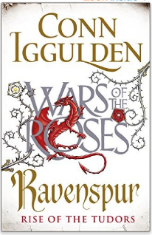
中文书名：《玫瑰战争系列第四卷：黑鸦之棘》
英文书名：WARS OF THE ROSES: RAVENSPUR
作 者：Conn Iggulden
出 版 社：Michael Joseph/Penguin
代理公司：A.M. Heath/ANA/ Vicky Wen
页 数：463页
出版时间：2016年5月
代理地区：中国大陆、台湾
审读资料：电子稿
类 型：历史小说

内容简介：

爱德华四世被驱逐出了英格兰。他的妻子和孩子不得不离开兰卡斯特的家，出外寻找避难所。愤怒、羞辱一直折磨着爱德华四世。但是他领地内的人民、受过重创的士兵、他的兄弟理查德依然支持着他。但是，仍然有很多人反对他，每一座城门都不会为他开启，他们不得不回家。约克的兄弟们不会安安静静地被流放。

相反，他们选择了反攻。

然而，爱德华和理查德都没有意识到约克伯爵真正的敌人还没有出现。在远离斗争中心的地方，亨利·多铎正在长大。他是一条赤龙，是上帝选派来结束玫瑰之战的重要人物。他的信念将把他带到博斯沃思原野。

那里会有沉默，也会有皇后的哀伤。那里会有自我牺牲，也会令人痛恶的背叛。两位王子将会有一场生死之战。这将是一场战争的结束，又将是一个王朝的新生。

单篇作品

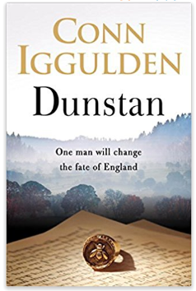
中文书名：《邓斯坦：改变英国命运的人》
英文书名：DUSTAN
作 者：Conn Iggulden
出 版 社：Michael Joseph
代理公司：A.M. Heath/ANA/ Vicky Wen
出版时间：2017年5月
代理地区：中国大陆、台湾
页 数：480页
审读资料：电子稿
类 型：小说

内容简介：

公元937年，阿尔弗雷德之孙埃塞尔斯坦王意欲进攻北境。成王败寇，是问鼎英格兰全境之王，还是溃败甚至丧命——一切，都将在这至关重要的一天中被决定。

陪伴埃塞尔斯坦王身边的，是格拉斯顿堡的邓斯坦，此人充满野心与智慧，为了成功甚至不惜献出自己的灵魂。他闪耀着的才华，令他从韦塞克斯的一个农村小子一路走到皇宫厅堂，及至罗马山巅，经历了从流放到荣归的两极境遇。

邓斯坦犹如一把双刃剑，在他的率领下，英格兰有可能变成一个伟大的国家，但同时也可能万劫不复……

本书出自英国顶尖历史学家康恩•伊古尔登之手，以跌宕起伏引人入胜的小说讲述真实历史。《邓斯坦》生动细腻地描写了一位教士、演说家、预测者、叛国者、忏悔者的一生，这个人，改变了英国的命运。

谢谢您的阅读！
请将回馈信息发至：文清 （Vicky Wen）
安德鲁﹒纳伯格联合国际有限公司北京代表处
北京市海淀区中关村大街甲59号中国人民大学文化大厦1705室, 邮编：100872
电话：010- 82449185
传真：010-82504200
Email: Vicky@nurnberg.com.cn
网址：www.nurnberg.com.cn
微博：http://weibo.com/nurnberg
豆瓣小站：http://site.douban.com/110577/
微信订阅号：ANABJ2002

